Министерство цифрового развития, связи
И массовых коммуникаций российской федерации
Ордена Трудового Красного Знамени федеральное государственное
бюджетное образовательное учреждение высшего образования
Московский технический университет связи и информатики
Кафедра «Математическая кибернетика и информационные технологии»

ЛАБОРАТОРНЫЕ РАБОТЫ

по дисциплине
Прикладные информационные системы

Выполнил:
Студент группы БСТ2252
Сафонова К.М.
Номер зачетной книжки:
ЗБСТ22277

Проверил:
Сергеев А.Е.

Москва, 2026 г.

Лабораторная работа №1

1 Цель работы
Изучить основы языка программирования Python, освоить работу со структурами данных (списки, словари), функциями, циклами, получить практические навыки установки и настройки веб-фреймворка Django и работы с административной панелью.

2 Задачи работы
Задачи:
- Установить Python.
- Создать и запустить первую программу на Python.
- Изучить: списки, словари, форматированный вывод, функции, вычисление среднего значения.
- Реализовать функцию фильтрации студентов по среднему баллу.
- Установить Django.
- Создать Django-проект.
- Настроить подключение базы данных SQLite3.
- Выполнить миграции базы данных.
- Создать суперпользователя.
- Изучить административный интерфейс Django.
- Создать пользователей через административную панель.
- Изменить статус пользователя (активный/неактивный).

3 Результаты работы
Код helloworld.py:
print ("Hello, world!")

Код groupmates.py:
groupmates = [
{
"name": "Василий",
"group": "912-2",
"age": 19,
"marks": [4, 3, 5, 5, 4]
},
{
"name": "Анна",
"group": "912-1",
"age": 18,
"marks": [3, 2, 3, 4, 3]
},
{
"name": "Георгий",
"group": "912-2",
"age": 19,
"marks": [3, 5, 4, 3, 5]
},
{
"name": "Валентина",
"group": "912-1",
"age": 18,
"marks": [5, 5, 5, 4, 5]
},
{
"name": "Дмитрий",
"group": "913-1",
"age": 20,
"marks": [4, 4, 4, 5, 5]
}
]

def print_students(students):
print("Имя студента".ljust(15),
"Группа".ljust(10),
"Возраст".ljust(10),
"Оценки".ljust(20))

for student in students:
print(student["name"].ljust(15),
student["group"].ljust(10),
str(student["age"]).ljust(10),
str(student["marks"]).ljust(20))
print()

def filter_students_by_average(students, min_average):
filtered_students = []

for student in students:
avg = sum(student["marks"]) / len(student["marks"])
if avg > min_average:
filtered_students.append(student)

return filtered_students

print("Все студенты:")
print_students(groupmates)

threshold = 4.0
print("Студенты со средним баллом выше", threshold)
filtered = filter_students_by_average(groupmates, threshold)
print_students(filtered)

Результат работы данных программ (рисунок 1).

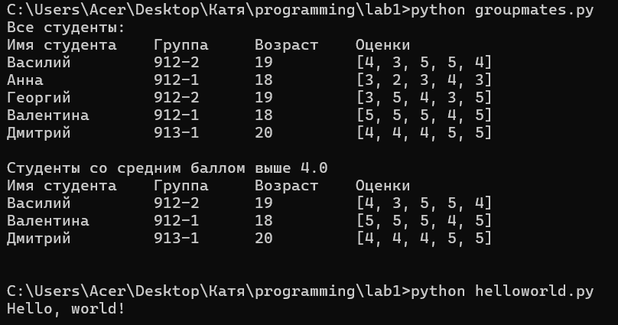
Рисунок 1 – Результат работы

Создание Django-проекта и миграции (рисунок 2).

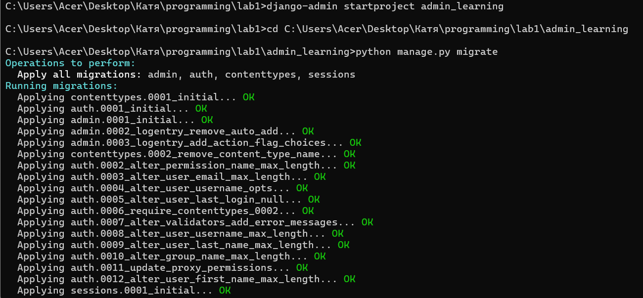
Рисунок 2 – Создание Django-проекта и миграции
Создание суперпользователя и запуск сервера (рисунок 3).

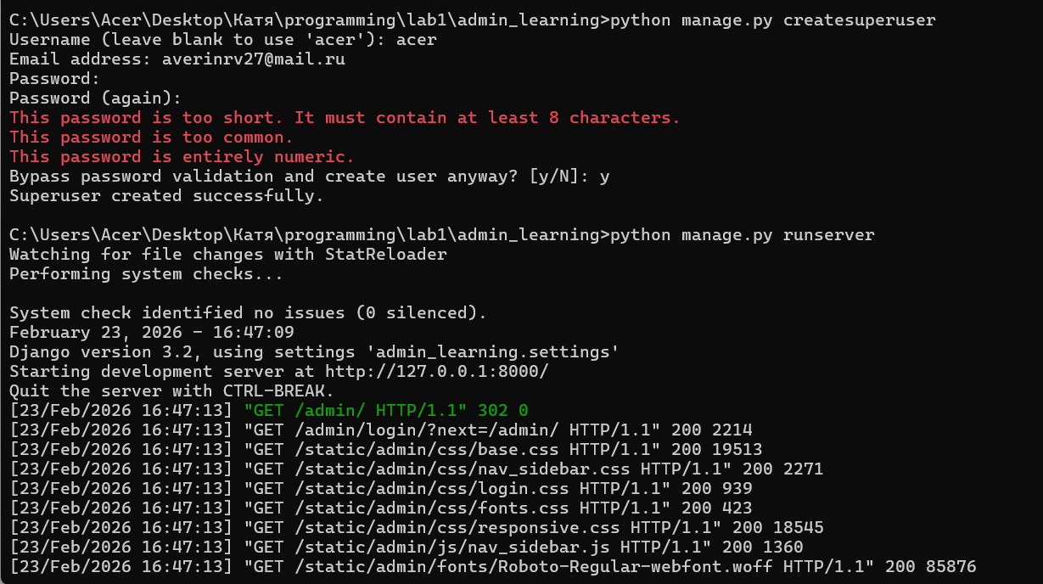
Рисунок 3 – Создание суперпользователя и запуск сервера

Административная панель Django (рисунок 4).

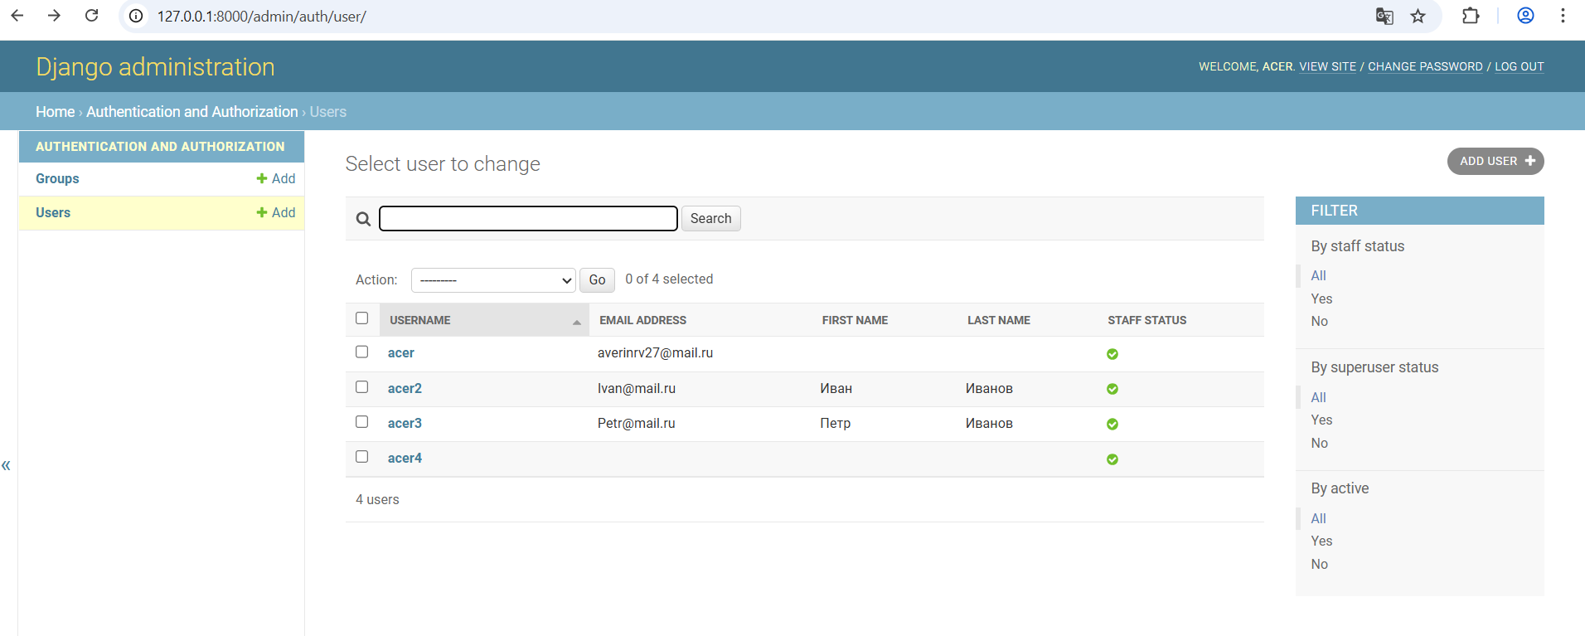
Рисунок 4 – Административная панель Django

Лабораторная работа №2

1 Цель работы
Освоить создание первого веб-проекта на Django, научиться работать с URL-маршрутизацией, представлениями, HTML-шаблонами и подключением статических файлов (CSS, изображения).

2 Задачи работы
Задачи:
- Установить Django 3.2 LTS.
- Создать новый проект helloworld.
- Создать приложение flatpages.
- Настроить базу данных SQLite3.
- Настроить маршрутизацию URL.
- Реализовать представление, возвращающее HTML-шаблон.
- Создать HTML-шаблон с: заголовками разных уровней; списками; таблицей.
- Добавить строки и столбец в таблицу.
- Убрать границы таблицы.
- Подключить CSS-файл.
- Настроить стили: фон страницы; шрифты; размер текста; ширину таблицы 100%; изменить размер изображения.
- Добавить обработку двух URL: / и /hello/.

3 Результаты работы
Код static_handler.html:
{% load static %}
<!DOCTYPE html>
<html lang="ru">
<head>
<meta charset="UTF-8">
<title>Привет, Мир!</title>
<link rel="stylesheet" href="{% static 'css/index.css' %}">
</head>
<body>

<h1>Привет, Мир!</h1>

<h2>
Это учебный сайт, с его помощью будут изучены технологии
python/django, html/css.
</h2>

<h3>
Как видите, здесь используются заголовки различных уровней.
</h3>

<!-- ЛОГОТИП (по заданию — сразу после h3) -->
<img src="{% static 'img/dpb-logo.png' %}" alt="DPB Logo" class="logo">

<h4>Маркированный список:</h4>
<ul>
<li>Элемент 1;</li>
<li>Элемент 2;</li>
<li>Элемент 3;</li>
<li>Последний элемент.</li>
</ul>

<h4>Нумерованный список:</h4>
<ol>
<li>Элемент 1;</li>
<li>Элемент 2;</li>
<li>Элемент 3;</li>
<li>Последний элемент.</li>
</ol>

<p>И даже таблица:</p>

<table>
<thead>
<tr>
<th>Столбик 1</th>
<th>Столбик 2</th>
<th>Столбик 3</th>
<th>Столбик 4</th>
</tr>
</thead>
<tbody>
<tr>
<td>Строка 1 Столбец 1</td>
<td>Строка 1 Столбец 2</td>
<td>Строка 1 Столбец 3</td>
<td>Строка 1 Столбец 4</td>
</tr>
<tr>
<td>Строка 2 Столбец 1</td>
<td>Строка 2 Столбец 2</td>
<td>Строка 2 Столбец 3</td>
<td>Строка 2 Столбец 4</td>
</tr>
<tr>
<td>Строка 3 Столбец 1</td>
<td>Строка 3 Столбец 2</td>
<td>Строка 3 Столбец 3</td>
<td>Строка 3 Столбец 4</td>
</tr>
<tr>
<td>Строка 4 Столбец 1</td>
<td>Строка 4 Столбец 2</td>
<td>Строка 4 Столбец 3</td>
<td>Строка 4 Столбец 4</td>
</tr>
<tr>
<td>Строка 5 Столбец 1</td>
<td>Строка 5 Столбец 2</td>
<td>Строка 5 Столбец 3</td>
<td>Строка 5 Столбец 4</td>
</tr>
</tbody>
</table>

</body>
</html>

Код style.css:
body {
background: #1abc9c;
font-family: Tahoma, Arial, sans-serif;
color: #333;
}

h1 {
font-family: serif; /* шрифт с засечками */
}

p, h4 {
font-size: 14px; /* подзаголовки 4 уровня — 14px */
margin-bottom: 0;
}

ul, ol {
margin: 0;
}

table {
border-collapse: collapse;
width: 100%; /* 100% ширины экрана */
}

table tr td {
padding: 5px;
}

/* логотип */
.logo {
height: 30px;
}

table th,
table td {
text-align: center;
}

table, th, td {
border: 1px solid black;
}

Результат работы (рисунок 1).
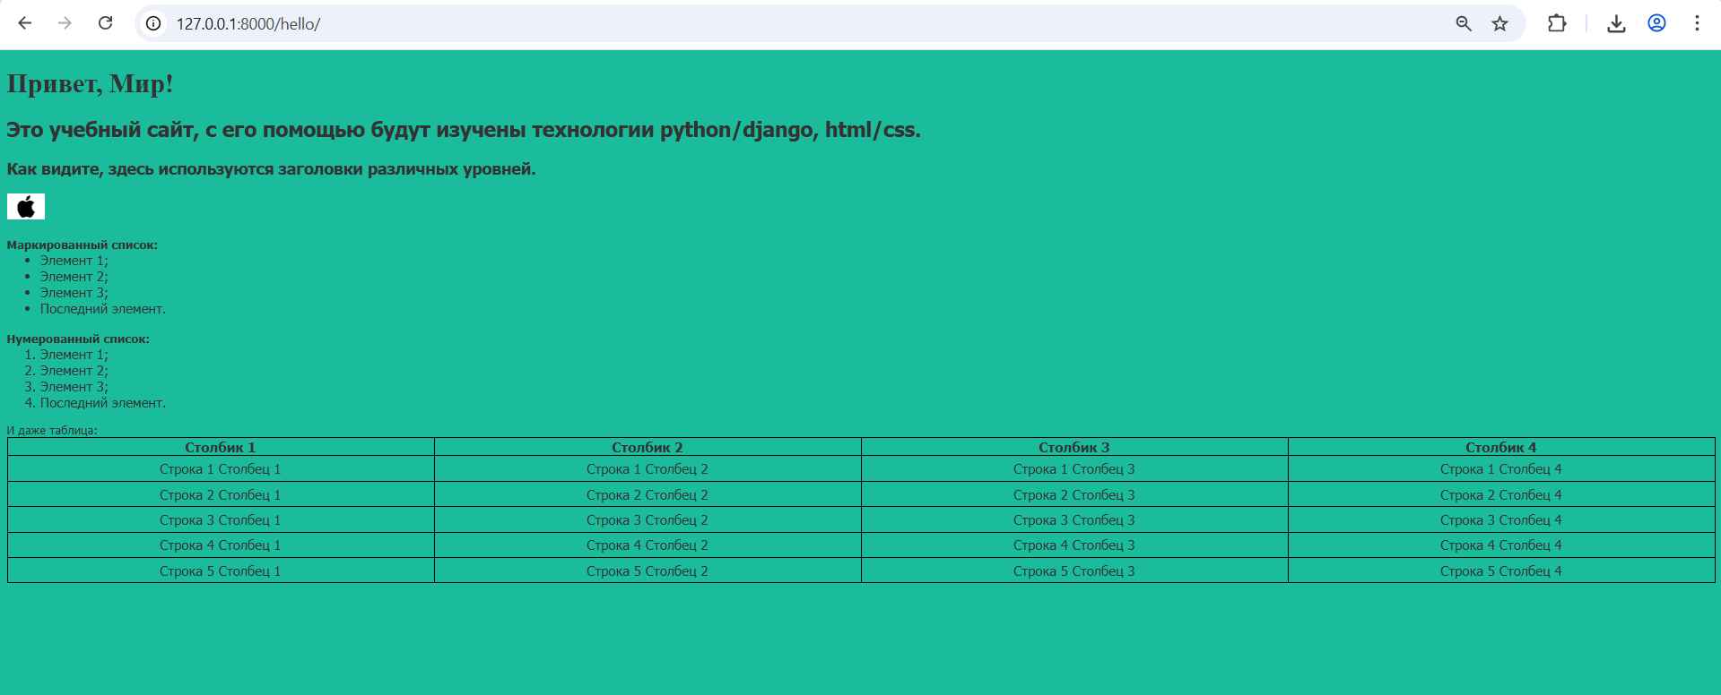
Рисунок 1 – Результат работы

Лабораторная работа №3

1 Цель работы
Освоить создание модели данных в Django, её регистрацию в административном интерфейсе, динамическое отображение данных модели с использованием шаблонов, представлений и маршрутизации URL.

2 Задачи работы
Задачи:
- Создать Django-проект и приложение.
- Реализовать модель данных Article с различными типами полей.
- Зарегистрировать модель в административной панели Django.
- Освоить работу с базой данных SQLite напрямую.
- Реализовать динамическое отображение данных модели через шаблоны.
- Настроить представление и URL-маршрутизацию.
- Проверить корректность отображения данных на веб-странице.

3 Результаты работы
Код models.py:
from django.db import models
from django.contrib.auth.models import User

class Article(models.Model):
title = models.CharField(max_length=200)
author = models.ForeignKey(User, on_delete=models.CASCADE)
text = models.TextField()
created_date = models.DateField(auto_now_add=True)

def __str__(self):
return "%s: %s" % (self.author.username, self.title)

def get_excerpt(self):
return self.text[:140] + "..." if len(self.text) > 140 else self.text

Код admin.py:
from django.contrib import admin
from .models import Article

class ArticleAdmin(admin.ModelAdmin):
list_display = ('title', 'author', 'get_excerpt', 'created_date')

admin.site.register(Article, ArticleAdmin)

Код views.py:
from django.shortcuts import render
from .models import Article

def archive(request):
return render(request, 'archive.html', {
'posts': Article.objects.all()
})

Код urls.py:
from django.contrib import admin
from django.urls import path
from articles.views import archive

urlpatterns = [
path('admin/', admin.site.urls),
path('', archive, name='archive'),
]

Код archive.html:
{% load static %}
<!DOCTYPE html>
<html lang="ru">
<head>
<meta charset="UTF-8">
<title>Архив всех статей</title>
</head>
<body>

<div class="header">
<img src="{% static 'img/dpb-logo.png' %}" alt="Логотип">
</div>

<div class="archive">
{% for post in posts %}
<div class="one-post">
<h2 class="post-title">{{ post.title }}</h2>

<div class="article-info">
<div class="article-author">{{ post.author.username }}</div>
<div class="article-created-date">{{ post.created_date }}</div>
</div>

<p class="article-text">{{ post.get_excerpt }}</p>
</div>
{% endfor %}
</div>

</body>
</html>

Результат работы (рисунок 1).

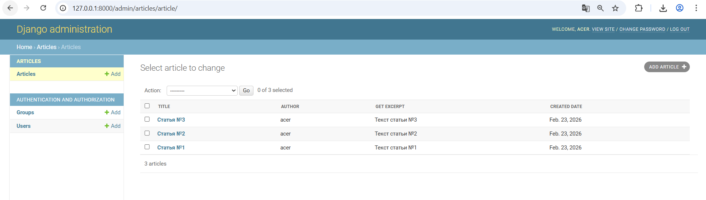
Рисунок 1 – Результат работы

archive.html (рисунок 2).

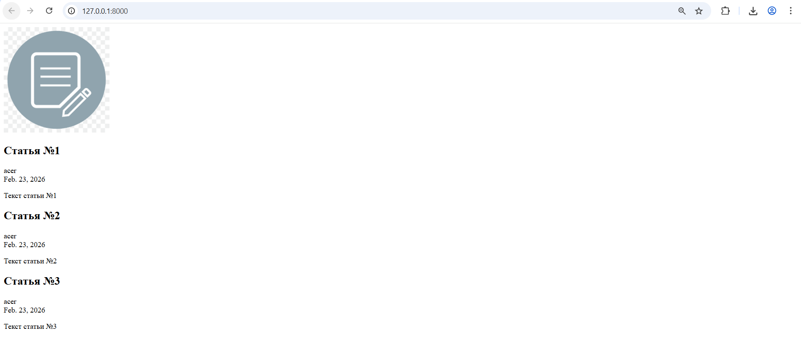
Рисунок 2 – archive.html

Лабораторная работа №4

1 Цель работы
Освоить создание страницы отдельной записи в Django-приложении с использованием динамических URL, представлений, шаблонов и каскадных таблиц стилей.

2 Задачи работы
Задачи:
- Перенести существующее приложение в новый Django-проект.
- Реализовать динамический URL для отдельной записи с использованием регулярных выражений.
- Создать представление для отображения одной статьи.
- Реализовать HTML-шаблон страницы одной записи.
- Добавить навигацию между архивом и отдельной записью.
- Подключить и настроить CSS-стили согласно макету.
- Проверить корректность работы приложения и внешнего отображения страниц.

3 Результаты работы

Код models.py:
from django.db import models
from django.contrib.auth.models import User

class Article(models.Model):
title = models.CharField(max_length=200)
author = models.ForeignKey(User, on_delete=models.CASCADE)
text = models.TextField()
created_date = models.DateField(auto_now_add=True)

def __str__(self):
return "%s: %s" % (self.author.username, self.title)

def get_excerpt(self):
return self.text[:140] + "..." if len(self.text) > 140 else self.text

Код views.py:
from django.shortcuts import render
from django.http import Http404
from .models import Article

def archive(request):
return render(request, 'archive.html', {
'posts': Article.objects.all()
})

def get_article(request, article_id):
try:
post = Article.objects.get(id=article_id)
return render(request, 'article.html', {
'post': post
})
except Article.DoesNotExist:
raise Http404

Код urls.py:
from django.contrib import admin
from django.urls import re_path
from articles import views

urlpatterns = [
re_path(r'^admin/', admin.site.urls),
re_path(r'^$', views.archive, name='archive'),

# ВАЖНО: слэш перед $
re_path(
r'^article/(?P<article_id>\d+)/$',
views.get_article,
name='get_article'
),
]

Код archive.html:
{% load static %}
<!DOCTYPE html>
<html lang="ru">
<head>
<meta charset="UTF-8">
<title>Архив всех статей</title>
</head>
<body>

<div class="header">
<img src="{% static 'img/dpb-logo.png' %}" alt="Логотип">
</div>

<div class="archive">
{% for post in posts %}
<div class="one-post">
<h2 class="post-title">{{ post.title }}</h2>

<div class="article-info">
<div class="article-author">{{ post.author.username }}</div>
<div class="article-created-date">{{ post.created_date }}</div>
</div>

<p class="article-text">{{ post.get_excerpt }}</p>
</div>
{% endfor %}
</div>

</body>
</html>

Код article.html:
{% load static %}
<!DOCTYPE html>
<html lang="ru">
<head>
<meta charset="UTF-8">
<title>{{ post.title }}</title>
<link rel="stylesheet" href="{% static 'css/article.css' %}">
</head>

<body class="article">

<div class="header">
<img src="{% static 'img/dpb-logo.png' %}" alt="Логотип">
</div>

<div class="article-content">
<h1>{{ post.title }}</h1>

<div class="article-info">
<div class="article-author">{{ post.author.username }}</div>
<div class="article-created-date">{{ post.created_date }}</div>
</div>

<p class="article-text">{{ post.text }}</p>

<a class="back-link" href="/">Все записи</a>
</div>

</body>
</html>

Код article.css:
body {
background: #1abc9c;
font-family: Tahoma, Arial, sans-serif;
color: #ffffff;
}

.header img {
display: block;
width: 318px;
margin-left: auto;
margin-right: auto;
}

/* Архив */
.archive {
width: 960px;
margin-left: auto;
margin-right: auto;
}

.post-title a {
color: #ffffff;
text-decoration: none;
}

.article-author {
width: 50%;
float: left;
}

.article-created-date {
text-align: right;
}

.one-post {
margin-bottom: 40px;
}

/* Страница одной статьи */
.article-content {
width: 960px;
margin-left: auto;
margin-right: auto;
}

.article h1 {
margin-bottom: 20px;
}

.back-link {
display: inline-block;
margin-top: 30px;
color: #ffffff;
text-decoration: underline;
}

Результат работы (рисунок 1-2).
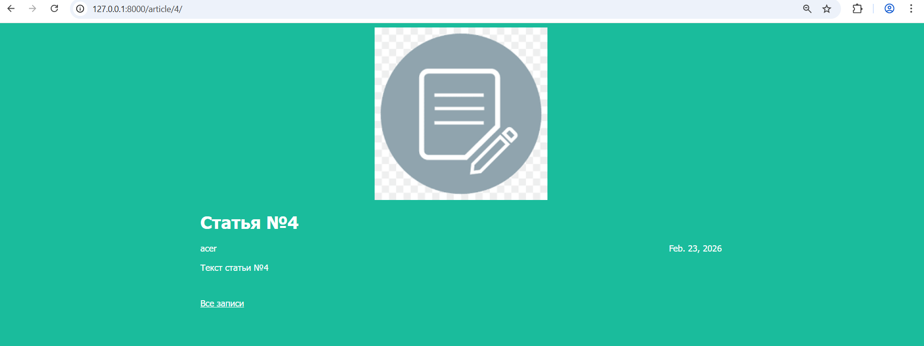
Рисунок 1 – Результат работы

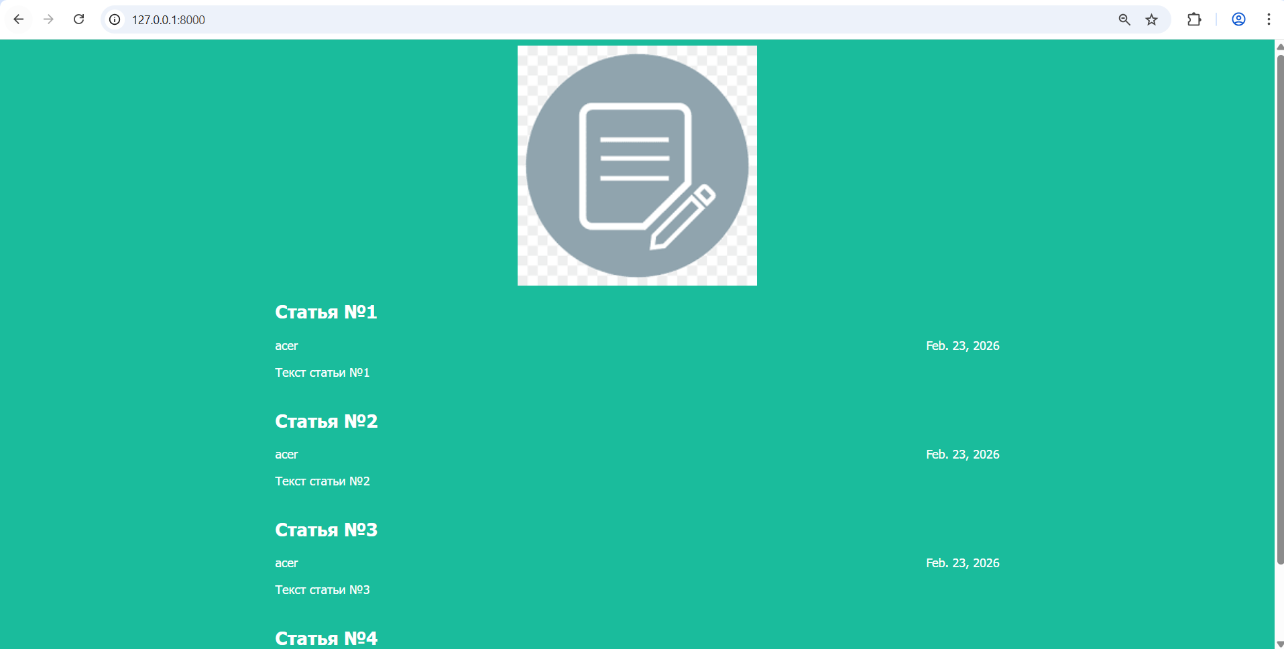
Рисунок 2 – Результат работы

Лабораторная работа №5

1 Цель работы
Освоить создание формы и представления для добавления новой статьи в Django. Научиться проверять авторизацию пользователя, обрабатывать GET/POST запросы, проверять уникальность данных, сохранять записи в базу.

2 Задачи работы
Задачи:
- Создать URL /article/new/ для добавления статьи.
- Реализовать функцию create_post с проверкой авторизации и POST/GET.
- Создать HTML-шаблон с формой для ввода названия и текста статьи.
- Подключить CSS-стили, соответствующие макету lab5_creation_form.
- Реализовать проверку уникальности заголовка статьи.
- Протестировать работу формы: создание статей, обработка ошибок, редирект на созданную статью.

3 Результаты работы
Код urls.py:
from django.contrib import admin
from django.urls import re_path
from articles import views

urlpatterns = [
re_path(r'^admin/', admin.site.urls),
re_path(r'^$', views.archive, name='archive'),
re_path(r'^article/(?P<article_id>\d+)/$', views.get_article, name='get_article'),
re_path(r'^article/new/$', views.create_post, name='create_post'),
]

Код views.py:
from django.shortcuts import render, redirect, get_object_or_404
from django.http import Http404
from .models import Article

def archive(request):
return render(request, 'archive.html', {'posts': Article.objects.all()})

def get_article(request, article_id):
post = get_object_or_404(Article, id=article_id)
return render(request, 'article.html', {'post': post})

def create_post(request):
if request.user.is_anonymous:
raise Http404

form = {}
if request.method == "POST":
form['title'] = request.POST.get("title", "").strip()
form['text'] = request.POST.get("text", "").strip()

if not form['title'] or not form['text']:
form['errors'] = "Не все поля заполнены"
return render(request, 'create_post.html', {'form': form})

if Article.objects.filter(title=form['title']).exists():
form['errors'] = "Статья с таким названием уже существует"
return render(request, 'create_post.html', {'form': form})

article = Article.objects.create(
title=form['title'],
text=form['text'],
author=request.user
)
return redirect('get_article', article_id=article.id)

return render(request, 'create_post.html', {'form': form})

Код article.css:
/* Общие стили для всех страниц */
body {
font-family: Tahoma, Arial, sans-serif;
color: #ffffff;
background: #1abc9c;
margin: 0;
padding: 0;
}

.header img {
display: block;
width: 318px;
margin-left: auto;
margin-right: auto;
}

/* Архив статей */
body.archive {
background: #1abc9c;
}

.archive {
width: 960px;
margin-left: auto;
margin-right: auto;
}

.one-post {
margin-bottom: 40px;
}

.post-title a {
color: #ffffff;
text-decoration: none;
font-size: 24px;
}

.article-info {
overflow: hidden;
margin-bottom: 10px;
}

.article-author {
width: 50%;
float: left;
}

.article-created-date {
text-align: right;
}

/* Страница одной статьи */
body.article {
background: #1abc9c;
}

.article-content {
width: 960px;
margin-left: auto;
margin-right: auto;
padding: 20px 0;
}

.article h1 {
margin-bottom: 20px;
font-size: 32px;
}

.back-link {
display: inline-block;
margin-top: 30px;
color: #ffffff;
text-decoration: underline;
}

/* Страница создания новой статьи */
body.create-post {
background: #3498db;
}

.content {
width: 600px;
margin: 50px auto;
background: #2c3e50;
padding: 20px;
border-radius: 10px;
}

.content h1 {
text-align: center;
margin-bottom: 20px;
font-size: 28px;
}

.content input[type="text"],
.content textarea {
width: 100%;
margin-bottom: 15px;
padding: 10px;
border-radius: 5px;
border: none;
font-size: 16px;
}

.content textarea {
height: 200px;
resize: vertical;
}

.content input[type="submit"] {
display: block;
margin: 0 auto;
padding: 10px 20px;
background: #1abc9c;
border: none;
border-radius: 5px;
color: #fff;
font-size: 16px;
cursor: pointer;
transition: background 0.3s;
}

.content input[type="submit"]:hover {
background: #16a085;
}

.errors {
color: #ff6b6b;
text-align: center;
margin-top: 10px;
}

Код create_post.html:
{% load static %}
<!DOCTYPE html>
<html lang="ru">
<head>
<meta charset="UTF-8">
<title>Django Public Blog - создать статью</title>
<link rel="stylesheet" href="{% static 'css/article.css' %}">
</head>
<body class="create-post">

<div class="content">
<h1>Написать статью</h1>
<form method="POST">
{% csrf_token %}
<input type="text" name="title" placeholder="Название статьи" value="{{ form.title }}">
<textarea name="text" placeholder="Текст статьи">{{ form.text }}</textarea>
<input type="submit" value="Сохранить">
</form>

{% if form.errors %}
<div class="errors">{{ form.errors }}</div>
{% endif %}
</div>

</body>
</html>

Результат работы (рисунок 1).
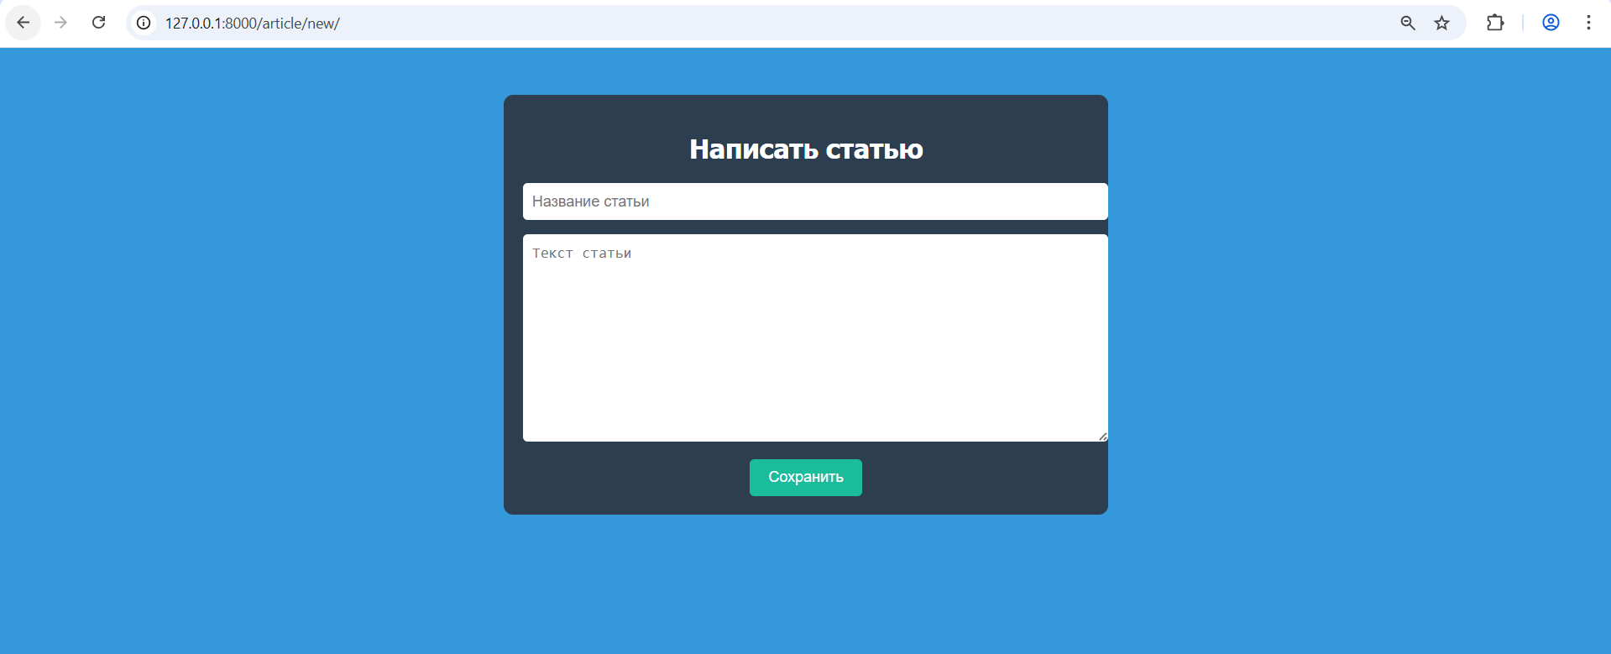
Рисунок 1 – Результат работы

Лабораторная работа №6

Цель работы
Изучить механизмы регистрации и авторизации пользователей в веб-приложениях на основе фреймворка Django, а также принципы обработки форм и управления пользовательскими сессиями.

2 Задачи работы
Задачи:
- Изучить встроенную систему аутентификации Django.
- Реализовать страницу регистрации пользователей.
- Реализовать страницу авторизации пользователей.
- Добавить проверку уникальности имени пользователя.
- Выполнить проверку корректности вводимых данных.
- Реализовать вход пользователя с использованием функций authenticate и login.
- Добавить ссылки на регистрацию и авторизацию в шапку сайта.
- Сверстать страницы регистрации и авторизации в соответствии с заданным макетом.

3 Результаты работы
Код urls.py:
from django.contrib import admin
from django.urls import re_path
from articles import views

urlpatterns = [
re_path(r'^admin/', admin.site.urls),
re_path(r'^$', views.archive, name='archive'),

re_path(
r'^article/(?P<article_id>\d+)/$',
views.get_article,
name='get_article'
),

re_path(
r'^article/new/$',
views.create_post,
name='create_post'
),

re_path(
r'^register/$',
views.register,
name='register'
),

re_path(
r'^login/$',
views.user_login,
name='login'
),
]

Код views.py:
from django.shortcuts import render, redirect, get_object_or_404
from django.http import Http404
from django.contrib.auth.models import User
from django.contrib.auth import authenticate, login
from .models import Article

def archive(request):
return render(request, 'archive.html', {'posts': Article.objects.all()})

def get_article(request, article_id):
post = get_object_or_404(Article, id=article_id)
return render(request, 'article.html', {'post': post})

def create_post(request):
if request.user.is_anonymous:
raise Http404

form = {}
if request.method == "POST":
form['title'] = request.POST.get("title", "").strip()
form['text'] = request.POST.get("text", "").strip()

if not form['title'] or not form['text']:
form['errors'] = "Не все поля заполнены"
return render(request, 'create_post.html', {'form': form})

if Article.objects.filter(title=form['title']).exists():
form['errors'] = "Статья с таким названием уже существует"
return render(request, 'create_post.html', {'form': form})

article = Article.objects.create(
title=form['title'],
text=form['text'],
author=request.user
)
return redirect('get_article', article_id=article.id)

return render(request, 'create_post.html', {'form': form})

def register(request):
if request.method == "POST":
form = {
'username': request.POST.get("username"),
'email': request.POST.get("email"),
'password': request.POST.get("password")
}

if not form['username'] or not form['password']:
form['errors'] = "Все поля обязательны"
return render(request, 'register.html', {'form': form})

try:
User.objects.get(username=form['username'])
form['errors'] = "Пользователь с таким именем уже существует"
return render(request, 'register.html', {'form': form})
except User.DoesNotExist:
user = User.objects.create_user(
username=form['username'],
email=form['email'],
password=form['password']
)
login(request, user)
return redirect('archive')

return render(request, 'register.html', {})

def user_login(request):
if request.method == "POST":
form = {
'username': request.POST.get("username"),
'password': request.POST.get("password")
}

if not form['username'] or not form['password']:
form['errors'] = "Заполните все поля"
return render(request, 'login.html', {'form': form})

user = authenticate(
username=form['username'],
password=form['password']
)

if user is not None:
login(request, user)
return redirect('archive')
else:
form['errors'] = "Неверный логин или пароль"
return render(request, 'login.html', {'form': form})

return render(request, 'login.html', {})

Код article.css:
* {
box-sizing: border-box;
}

body {
margin: 0;
padding: 0;
font-family: Tahoma, Arial, sans-serif;
background: #1abc9c;
color: #ffffff;
}

.header img {
display: block;
width: 300px;
margin: 40px auto;
}

.archive {
width: 960px;
margin: 0 auto;
}

.one-post {
margin-bottom: 40px;
}

.post-title a {
color: #ffffff;
text-decoration: none;
font-size: 24px;
}

.article-info {
display: flex;
justify-content: space-between;
font-size: 14px;
opacity: 0.9;
margin-bottom: 10px;
}

.article-content {
width: 960px;
margin: 0 auto;
padding-bottom: 40px;
}

.article-content h1 {
font-size: 32px;
margin-bottom: 20px;
}

.back-link {
display: inline-block;
margin-top: 30px;
color: #ffffff;
text-decoration: underline;
}

body.create-post {
background: linear-gradient(135deg, #1abc9c, #16a085);
min-height: 100vh;
}

.content {
width: 400px;
margin: 80px auto;
background: #2c3e50;
padding: 30px;
border-radius: 12px;
box-shadow: 0 10px 30px rgba(0, 0, 0, 0.25);
}

.content h1 {
text-align: center;
margin-bottom: 25px;
font-size: 26px;
}

.content form {
display: flex;
flex-direction: column;
gap: 15px;
}

.content input[type="text"],
.content input[type="email"],
.content input[type="password"] {
padding: 12px;
border-radius: 6px;
border: none;
font-size: 15px;
outline: none;
}

.content input[type="submit"] {
padding: 12px;
border-radius: 6px;
border: none;
background: #1abc9c;
color: #ffffff;
font-size: 16px;
cursor: pointer;
transition: background 0.3s ease;
}

.content input[type="submit"]:hover {
background: #16a085;
}

.errors {
margin-top: 15px;
text-align: center;
color: #ff6b6b;
font-size: 14px;
}

.form-links {
margin-top: 20px;
text-align: center;
font-size: 14px;
}

.form-links a {
color: #1abc9c;
text-decoration: none;
}

.form-links a:hover {
text-decoration: underline;
}

Код login.html:
{% load static %}
<!DOCTYPE html>
<html lang="ru">
<head>
<meta charset="UTF-8">
<title>Вход</title>
<link rel="stylesheet" href="{% static 'css/article.css' %}">
</head>

<body class="create-post">

<div class="content">
<h1>Вход</h1>

<form method="POST">
{% csrf_token %}
<input type="text" name="username" placeholder="Логин" required>
<input type="password" name="password" placeholder="Пароль" required>
<input type="submit" value="Войти">
</form>

<div class="errors">
{{ form.errors }}
</div>

<div class="form-links">
Нет аккаунта?
<a href="{% url 'register' %}">Регистрация</a>
</div>
</div>

</body>
</html>

Код register.html:
{% load static %}
<!DOCTYPE html>
<html lang="ru">
<head>
<meta charset="UTF-8">
<title>Регистрация</title>
<link rel="stylesheet" href="{% static 'css/article.css' %}">
</head>

<body class="create-post">

<div class="content">
<h1>Регистрация</h1>

<form method="POST">
{% csrf_token %}
<input type="text" name="username" placeholder="Логин" required>
<input type="email" name="email" placeholder="Email" required>
<input type="password" name="password" placeholder="Пароль" required>
<input type="submit" value="Зарегистрироваться">
</form>

<div class="errors">
{{ form.errors }}
</div>

<div class="form-links">
Уже есть аккаунт?
<a href="{% url 'login' %}">Войти</a>
</div>
</div>

</body>
</html>

Результат работы (рисунок 1-2).

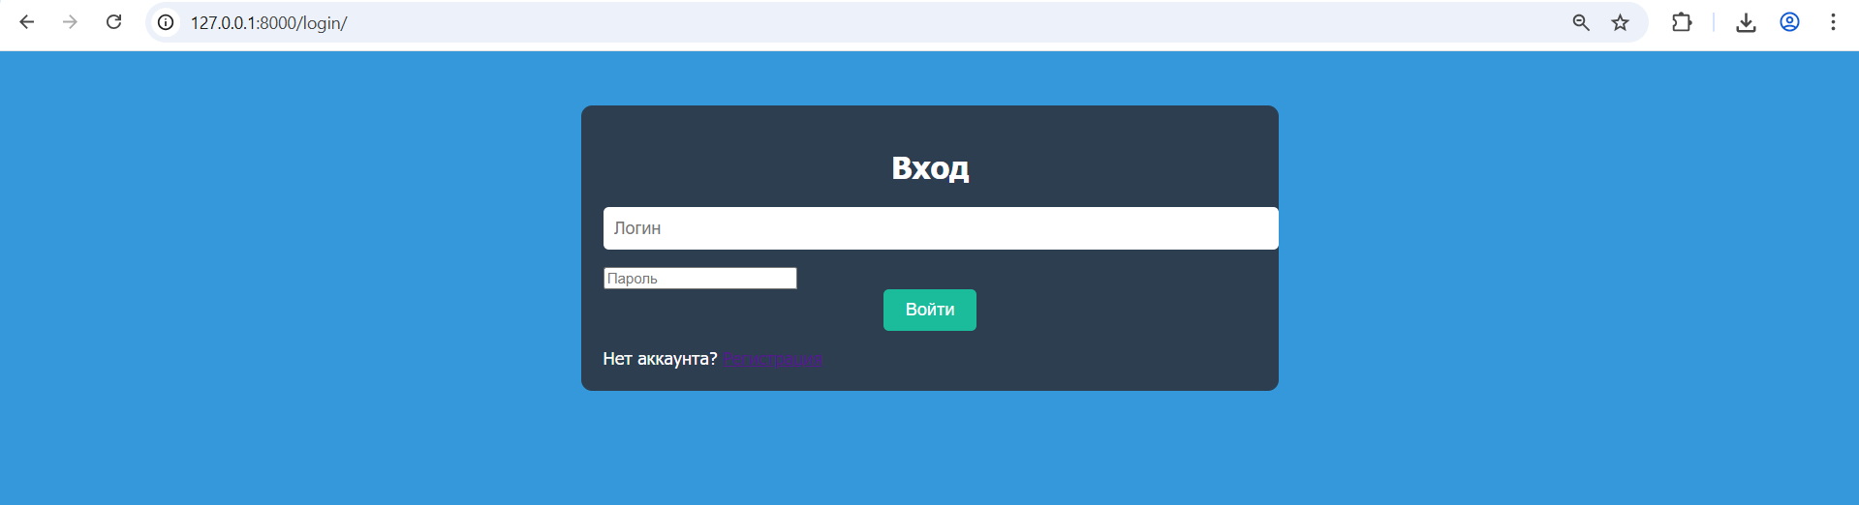
Рисунок 1 – Результат работы

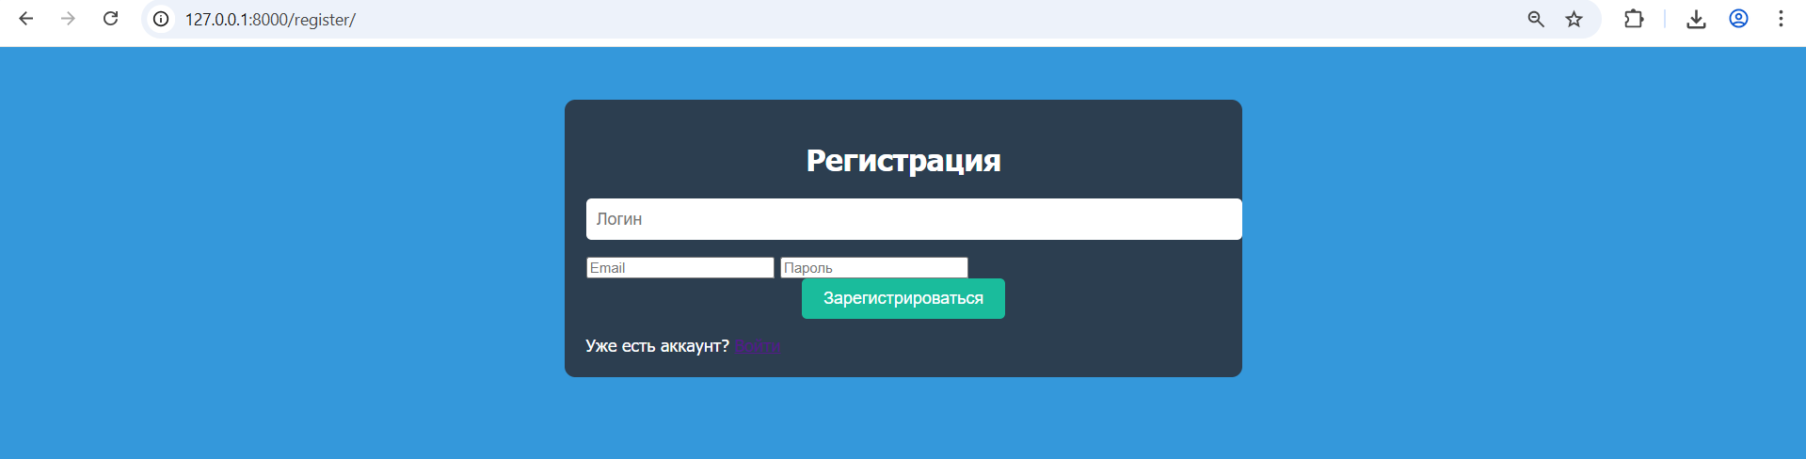
Рисунок 2 – Результат работы

Лабораторная работа №7

1 Цель работы
Изучить основы языка JavaScript, освоить работу с массивами, функциями и базовыми операторами, а также получить практические навыки манипулирования элементами DOM веб-страницы.

2 Задачи работы
Задачи:
- Подключить JavaScript-файл к HTML-странице Django-проекта
- Создать массив объектов и реализовать функции для работы с ним
- Освоить вывод данных в консоль браузера
- Реализовать фильтрацию массива по заданному условию
- Изучить работу с DOM-элементами через JavaScript
- Реализовать динамическое скрытие и отображение элементов страницы
- Использовать CSS-классы для управления отображением элементов

3 Результаты работы
Код fold-post.js:
var buttons = document.getElementsByClassName("fold-button");

for (var i = 0; i < buttons.length; i++) {
buttons[i].addEventListener("click", function () {

var post = this.parentElement.parentElement; // .one-post

if (post.classList.contains("folded")) {
post.classList.remove("folded");
this.innerHTML = "свернуть";
} else {
post.classList.add("folded");
this.innerHTML = "развернуть";
}

});
}

Код helloworld.js:
// Список студентов
var groupmates = [
{
name: "Василий",
group: "912-2",
age: 19,
marks: [4, 3, 5, 5, 4]
},
{
name: "Анна",
group: "912-1",
age: 18,
marks: [3, 2, 3, 4, 3]
},
{
name: "Георгий",
group: "912-2",
age: 19,
marks: [3, 5, 4, 3, 5]
},
{
name: "Валентина",
group: "912-1",
age: 18,
marks: [5, 5, 5, 4, 5]
}
];

// Функция дополнения строки пробелами
var rpad = function (str, length) {
str = str.toString();
while (str.length < length) {
str = str + ' ';
}
return str;
};

// Вывод студентов
var printStudents = function (students) {
console.log(
rpad("Имя", 15),
rpad("Группа", 10),
rpad("Возраст", 10),
rpad("Оценки", 20)
);

for (var i = 0; i < students.length; i++) {
console.log(
rpad(students[i].name, 15),
rpad(students[i].group, 10),
rpad(students[i].age, 10),
rpad(students[i].marks, 20)
);
}
console.log("\n");
};

printStudents(groupmates);

// Фильтрация по группе
var filterByGroup = function (students, groupName) {
var result = [];
for (var i = 0; i < students.length; i++) {
if (students[i].group === groupName) {
result.push(students[i]);
}
}
return result;
};

// Проверка
var group912_2 = filterByGroup(groupmates, "912-2");
printStudents(group912_2);

Код article.css:
* {
box-sizing: border-box;
}

body {
margin: 0;
padding: 0;
font-family: Tahoma, Arial, sans-serif;
background: #1abc9c;
color: #ffffff;
}

.header img {
display: block;
width: 300px;
margin: 40px auto;
}

/* Архив статей */
.archive {
width: 960px;
margin: 0 auto;
}

.one-post {
margin-bottom: 40px;
padding: 15px 20px;
background: rgba(0, 0, 0, 0.1);
border-radius: 8px;
}

/* Заголовок + кнопка */
.post-header {
display: flex;
justify-content: space-between;
align-items: center;
}

.post-title a {
color: #ffffff;
text-decoration: none;
font-size: 24px;
}

.fold-button {
background: none;
border: none;
color: #ffffff;
font-size: 16px;
cursor: pointer;
text-decoration: underline;
padding: 0;
}

.fold-button:hover {
opacity: 0.8;
}

/* Информация об авторе и дате */
.article-info {
display: flex;
justify-content: space-between;
font-size: 14px;
opacity: 0.9;
margin-bottom: 10px;
}

/* Контент одной статьи */
.article-text {
font-size: 16px;
}

/* Сворачивание постов */
.one-post.folded .article-author,
.one-post.folded .article-created-date,
.one-post.folded .article-text {
display: none;
}

/* Страница отдельной статьи */
.article-content {
width: 960px;
margin: 0 auto;
padding-bottom: 40px;
}

.article-content h1 {
font-size: 32px;
margin-bottom: 20px;
}

.back-link {
display: inline-block;
margin-top: 30px;
color: #ffffff;
text-decoration: underline;
}

/* Формы регистрации и авторизации */
body.create-post {
background: linear-gradient(135deg, #1abc9c, #16a085);
min-height: 100vh;
}

.content {
width: 400px;
margin: 80px auto;
background: #2c3e50;
padding: 30px;
border-radius: 12px;
box-shadow: 0 10px 30px rgba(0, 0, 0, 0.25);
}

.content h1 {
text-align: center;
margin-bottom: 25px;
font-size: 26px;
}

.content form {
display: flex;
flex-direction: column;
gap: 15px;
}

.content input[type="text"],
.content input[type="email"],
.content input[type="password"] {
padding: 12px;
border-radius: 6px;
border: none;
font-size: 15px;
outline: none;
}

.content input[type="submit"] {
padding: 12px;
border-radius: 6px;
border: none;
background: #1abc9c;
color: #ffffff;
font-size: 16px;
cursor: pointer;
transition: background 0.3s ease;
}

.content input[type="submit"]:hover {
background: #16a085;
}

.errors {
margin-top: 15px;
text-align: center;
color: #ff6b6b;
font-size: 14px;
}

.form-links {
margin-top: 20px;
text-align: center;
font-size: 14px;
}

.form-links a {
color: #1abc9c;
text-decoration: none;
}

.form-links a:hover {
text-decoration: underline;
}

Код archive.html:
{% load static %}
<!DOCTYPE html>
<html lang="ru">
<head>
<meta charset="UTF-8">
<title>Архив всех статей</title>
<link rel="stylesheet" href="{% static 'css/article.css' %}">
</head>

<body class="archive">

<div class="header">
<img src="{% static 'img/dpb-logo.png' %}" alt="Логотип">

<!-- Блок регистрации / входа -->
<div style="text-align: right; margin: 20px;">
<a href="{% url 'register' %}" class="back-link">Регистрация</a>
|
<a href="{% url 'login' %}" class="back-link">Вход</a>
</div>
</div>

<div class="archive">
{% for post in posts %}
<div class="one-post">
<!-- Заголовок + кнопка -->
<div class="post-header">
<h2 class="post-title">
<a href="/article/{{ post.id }}/">{{ post.title }}</a>
</h2>
<button class="fold-button">свернуть</button>
</div>

<div class="article-info">
<div class="article-author">{{ post.author.username }}</div>
<div class="article-created-date">{{ post.created_date }}</div>
</div>

<p class="article-text">{{ post.get_excerpt }}</p>
</div>
{% endfor %}
</div>

<!-- JavaScript -->
<script src="{% static 'js/helloworld.js' %}"></script>
<script src="{% static 'js/fold-post.js' %}"></script>

</body>
</html>

Результат работы (рисунок 1-2).

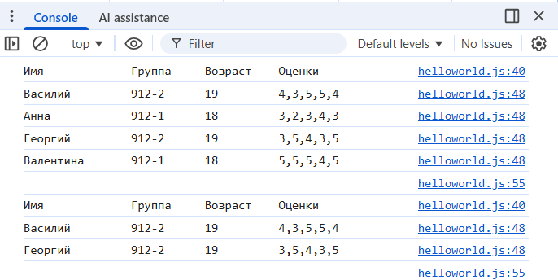
Рисунок 1 – Результат работы

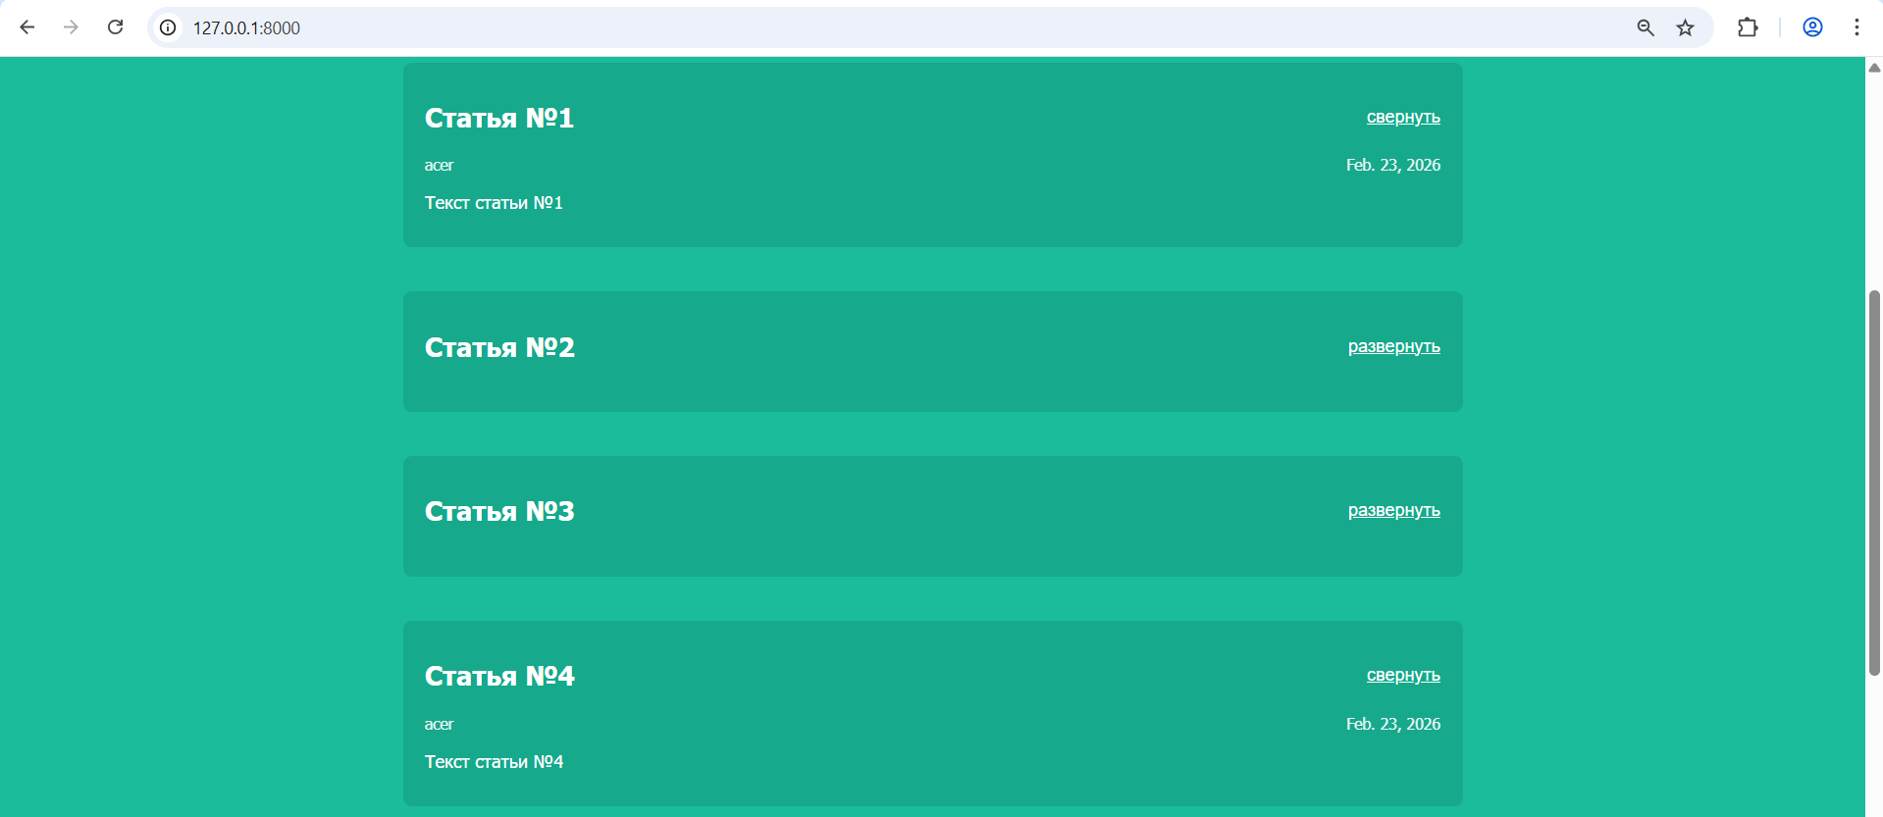
Рисунок 2 – Результат работы

Лабораторная работа №8

Цель работы
Изучить принципы работы библиотеки jQuery и научиться применять её для динамического изменения элементов страницы, создания анимационных эффектов и обработки событий.

2 Задачи работы
Задачи:
- Скачать и подключить библиотеку jQuery к веб-странице.
- Изучить работу функции $(document).ready().
- Освоить метод hover() для обработки событий наведения курсора.
- Реализовать эффект подсветки статьи при наведении.
- Использовать метод find() для поиска вложенных элементов.
- Реализовать анимацию изменения прозрачности через animate().
- Добавить анимацию увеличения логотипа при наведении.
- Закрепить навыки работы с CSS-позиционированием и z-index.

3 Результаты работы
Код highlight-post.js:
$(document).ready(function(){

// Подсветка поста
$('.one-post').hover(function(event){

$(event.currentTarget)
.find('.one-post-shadow')
.stop()
.animate({opacity: '0.1'}, 300);

}, function(event){

$(event.currentTarget)
.find('.one-post-shadow')
.stop()
.animate({opacity: '0'}, 300);

});

// Увеличение логотипа
$('.header img').hover(function(){

$(this).stop().animate({
width: '320px'
}, 300);

}, function(){

$(this).stop().animate({
width: '300px'
}, 300);

});

});

Код article.css:
* {
box-sizing: border-box;
}

body {
margin: 0;
padding: 0;
font-family: Tahoma, Arial, sans-serif;
background: #1abc9c;
color: #ffffff;
}

.header img {
display: block;
width: 300px;
margin: 40px auto;
}

/* Архив статей */
.archive {
width: 960px;
margin: 0 auto;
}

.one-post {
margin-bottom: 40px;
padding: 15px 20px;
background: rgba(0, 0, 0, 0.1);
border-radius: 8px;
}

/* Заголовок + кнопка */
.post-header {
display: flex;
justify-content: space-between;
align-items: center;
}

.post-title a {
color: #ffffff;
text-decoration: none;
font-size: 24px;
}

.fold-button {
background: none;
border: none;
color: #ffffff;
font-size: 16px;
cursor: pointer;
text-decoration: underline;
padding: 0;
}

.fold-button:hover {
opacity: 0.8;
}

/* Информация об авторе и дате */
.article-info {
display: flex;
justify-content: space-between;
font-size: 14px;
opacity: 0.9;
margin-bottom: 10px;
}

/* Контент одной статьи */
.article-text {
font-size: 16px;
}

/* Сворачивание постов */
.one-post.folded .article-author,
.one-post.folded .article-created-date,
.one-post.folded .article-text {
display: none;
}

/* Страница отдельной статьи */
.article-content {
width: 960px;
margin: 0 auto;
padding-bottom: 40px;
}

.article-content h1 {
font-size: 32px;
margin-bottom: 20px;
}

.back-link {
display: inline-block;
margin-top: 30px;
color: #ffffff;
text-decoration: underline;
}

/* Формы регистрации и авторизации */
body.create-post {
background: linear-gradient(135deg, #1abc9c, #16a085);
min-height: 100vh;
}

.content {
width: 400px;
margin: 80px auto;
background: #2c3e50;
padding: 30px;
border-radius: 12px;
box-shadow: 0 10px 30px rgba(0, 0, 0, 0.25);
}

.content h1 {
text-align: center;
margin-bottom: 25px;
font-size: 26px;
}

.content form {
display: flex;
flex-direction: column;
gap: 15px;
}

.content input[type="text"],
.content input[type="email"],
.content input[type="password"] {
padding: 12px;
border-radius: 6px;
border: none;
font-size: 15px;
outline: none;
}

.content input[type="submit"] {
padding: 12px;
border-radius: 6px;
border: none;
background: #1abc9c;
color: #ffffff;
font-size: 16px;
cursor: pointer;
transition: background 0.3s ease;
}

.content input[type="submit"]:hover {
background: #16a085;
}

.errors {
margin-top: 15px;
text-align: center;
color: #ff6b6b;
font-size: 14px;
}

.form-links {
margin-top: 20px;
text-align: center;
font-size: 14px;
}

.form-links a {
color: #1abc9c;
text-decoration: none;
}

.form-links a:hover {
text-decoration: underline;
}

.one-post {
position: relative;
overflow: hidden;
}

.one-post-shadow {
position: absolute;
top: 0;
left: 0;
width: 100%;
height: 100%;
background: black;
opacity: 0;
z-index: 1;
border-radius: 8px;
}

.one-post > *:not(.one-post-shadow) {
position: relative;
z-index: 2;
}

Код archive.html:
{% load static %}
<!DOCTYPE html>
<html lang="ru">
<head>
<meta charset="UTF-8">
<title>Архив всех статей</title>
<link rel="stylesheet" href="{% static 'css/article.css' %}">
</head>

<body class="archive">

<div class="header">
<img src="{% static 'img/dpb-logo.png' %}" alt="Логотип">

<div style="text-align: right; margin: 20px;">
<a href="{% url 'register' %}" class="back-link">Регистрация</a>
|
<a href="{% url 'login' %}" class="back-link">Вход</a>
</div>
</div>

<div class="archive">
{% for post in posts %}
<div class="one-post">

<div class="post-header">
<h2 class="post-title">
<a href="/article/{{ post.id }}/">{{ post.title }}</a>
</h2>
<button class="fold-button">свернуть</button>
</div>

<div class="article-info">
<div class="article-author">{{ post.author.username }}</div>
<div class="article-created-date">{{ post.created_date }}</div>
</div>

<p class="article-text">{{ post.get_excerpt }}</p>

<!-- Блок затемнения -->
<div class="one-post-shadow"></div>

</div>
{% endfor %}
</div>

<!-- JavaScript -->
<script src="{% static 'js/jquery.js' %}"></script>
<script src="{% static 'js/helloworld.js' %}"></script>
<script src="{% static 'js/fold-post.js' %}"></script>
<script src="{% static 'js/highlight-post.js' %}"></script>

</body>
</html>

Результат работы (рисунок 1).
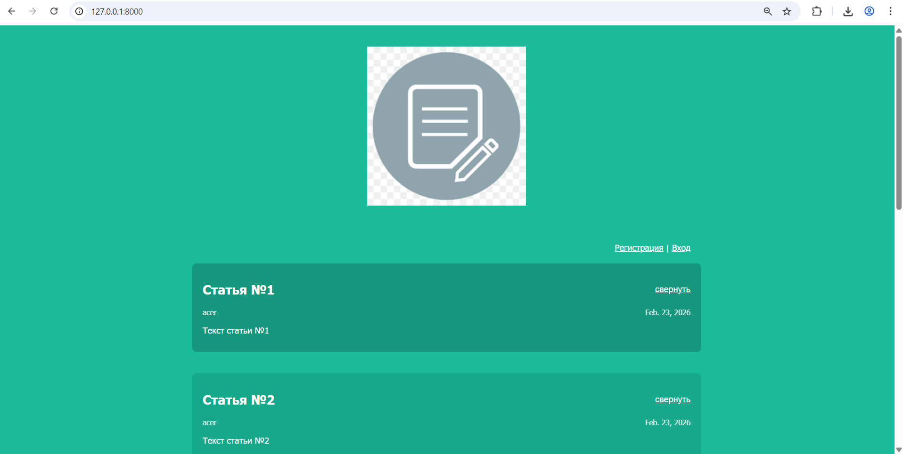
Рисунок 1 – Результат работы

Лабораторная работа №9

Цель работы
Изучить механизм обработки события прокрутки страницы в библиотеке jQuery и реализовать эффект параллакса для многослойной анимации элементов страницы.

2 Задачи работы
Задачи:
- Модифицировать структуру главной страницы блога.
- Создать многослойную шапку с использованием CSS.
- Реализовать абсолютное позиционирование элементов.
- Изучить событие scroll объекта window.
- Освоить метод scrollTop().
- Научиться изменять CSS-свойства динамически через .css().
- Реализовать эффект параллакса.
- Закрепить навыки оптимизации (предварительное сохранение DOM-элементов в переменную).

3 Результаты работы
Код archive.html:
{% load static %}
<!DOCTYPE html>
<html lang="ru">
<head>
<meta charset="UTF-8">
<title>Архив всех статей</title>
<link rel="stylesheet" href="{% static 'css/article.css' %}">
</head>

<body>

<!-- Шапка -->
<div class="header">

<!-- Логотип -->
<img class="logo" src="{% static 'img/dpb-logo.png' %}" alt="Логотип">

<!-- Текстовая часть -->
<div class="header-text-area">
<p class="service-title">Коллективный блог</p>
<a href="{% url 'register' %}" class="register-link">Регистрация</a>
<a href="{% url 'login' %}" class="register-link">Вход</a>
</div>

<!-- Иконки для параллакса -->
<div class="icons-for-parallax">
<img class="icon-for-parallax-first"
src="{% static 'img/article-icon-for-parallax.png' %}">
<img class="icon-for-parallax-second"
src="{% static 'img/article-icon-for-parallax.png' %}">
<img class="icon-for-parallax-third"
src="{% static 'img/article-icon-for-parallax.png' %}">
</div>

</div>

<!-- Список статей-->
<div class="archive">

{% for post in posts %}
<div class="one-post">

<div class="post-header">
<h2 class="post-title">
<a href="/article/{{ post.id }}/">
{{ post.title }}
</a>
</h2>
<button class="fold-button">свернуть</button>
</div>

<div class="article-info">
<div class="article-author">
{{ post.author.username }}
</div>
<div class="article-created-date">
{{ post.created_date }}
</div>
</div>

<p class="article-text">
{{ post.get_excerpt }}
</p>

<div class="one-post-shadow"></div>

</div>
{% endfor %}

</div>

<!-- JS -->
<script src="{% static 'js/jquery.js' %}"></script>
<script src="{% static 'js/fold-post.js' %}"></script>
<script src="{% static 'js/highlight-post.js' %}"></script>
<script src="{% static 'js/parallax.js' %}"></script>

</body>
</html>

Код article.css:
* {
box-sizing: border-box;
}

/* Основа */
body {
margin: 0;
padding: 0;
font-family: Tahoma, Arial, sans-serif;
background: #6fa89e; /* фон списка статей */
color: #1f4f46; /* основной цвет текста */
}

/* Шапка */
.header {
background: #d7f1ec;
padding: 40px 0;
overflow: hidden;
position: relative;
min-height: 950px;
}

/* Логотип */
.logo {
display: block;
width: 300px;
margin: 0 auto 20px auto;
position: relative; /* нужен для параллакса */
}

/* Левая текстовая часть */
.header-text-area {
float: left;
width: 400px;
margin-left: 200px;
}

.service-title {
font-size: 38px;
font-weight: bold;
margin-bottom: 30px;
}

.register-link {
margin-right: 25px;
color: #1f4f46;
text-decoration: underline;
font-size: 18px;
font-weight: 600;
}

.register-link:hover {
opacity: 0.8;
}

/* Параллакс иконки */
.icons-for-parallax {
position: absolute;
top: 40px;
right: 50%;
transform: translateX(300px);
height: 530px;
}

.icons-for-parallax img {
position: absolute;
top: 0;
}

/* Передний план */
.icon-for-parallax-first {
width: 200px;
margin-top: 200px;
z-index: 3;
}

/* Средний план */
.icon-for-parallax-second {
width: 175px;
margin-top: 100px;
margin-left: 80px;
z-index: 2;
}

/* Задний план */
.icon-for-parallax-third {
width: 150px;
margin-left: 160px;
z-index: 1;
}

/* Архив статей */
.archive {
width: 960px;
margin: 60px auto;
}

.one-post {
position: relative;
overflow: hidden;
margin-bottom: 40px;
padding: 20px;
background: rgba(255, 255, 255, 0.35);
border-radius: 8px;
}

/* Затемнение поверх статьи */
.one-post-shadow {
position: absolute;
top: 0;
left: 0;
width: 100%;
height: 100%;
background: black;
opacity: 0;
z-index: 1;
border-radius: 8px;
}

/* Контент выше тени */
.one-post > *:not(.one-post-shadow) {
position: relative;
z-index: 2;
}

/* Заголовок + кнопка */
.post-header {
display: flex;
justify-content: space-between;
align-items: center;
}

.post-title a {
color: #1f4f46;
text-decoration: none;
font-size: 22px;
}

.fold-button {
background: none;
border: none;
color: #1f4f46;
font-size: 14px;
cursor: pointer;
text-decoration: underline;
padding: 0;
}

.fold-button:hover {
opacity: 0.8;
}

/* Информация об авторе и дате */
.article-info {
display: flex;
justify-content: space-between;
font-size: 14px;
margin-bottom: 10px;
}

/* Текст статьи */
.article-text {
font-size: 15px;
}

/* Сворачивание постов */
.one-post.folded .article-author,
.one-post.folded .article-created-date,
.one-post.folded .article-text {
display: none;
}

/* ===== ОДИНОЧНАЯ СТАТЬЯ ===== */
.article-content {
width: 960px;
margin: 0 auto;
padding-bottom: 40px;
}

.article-content h1 {
font-size: 32px;
margin-bottom: 20px;
}

.back-link {
display: inline-block;
margin-top: 30px;
color: #1f4f46;
text-decoration: underline;
}

/* Формы */
body.create-post {
background: linear-gradient(135deg, #1abc9c, #16a085);
min-height: 100vh;
}

.content {
width: 400px;
margin: 80px auto;
background: #2c3e50;
padding: 30px;
border-radius: 12px;
box-shadow: 0 10px 30px rgba(0, 0, 0, 0.25);
}

.content h1 {
text-align: center;
margin-bottom: 25px;
font-size: 26px;
}

.content form {
display: flex;
flex-direction: column;
gap: 15px;
}

.content input[type="text"],
.content input[type="email"],
.content input[type="password"] {
padding: 12px;
border-radius: 6px;
border: none;
font-size: 15px;
outline: none;
}

.content input[type="submit"] {
padding: 12px;
border-radius: 6px;
border: none;
background: #1abc9c;
color: #ffffff;
font-size: 16px;
cursor: pointer;
transition: background 0.3s ease;
}

.content input[type="submit"]:hover {
background: #16a085;
}

.errors {
margin-top: 15px;
text-align: center;
color: #ff6b6b;
font-size: 14px;
}

.form-links {
margin-top: 20px;
text-align: center;
font-size: 14px;
}

.form-links a {
color: #1abc9c;
text-decoration: none;
}

.form-links a:hover {
text-decoration: underline;
}

Код parallax.js:
$(document).ready(function () {

var scrolled = 0;

var $parallaxElements = $('.icons-for-parallax img');
var $logo = $('.logo');

/* сохраняем стартовые позиции */
var startPositions = [];

$parallaxElements.each(function (index) {
startPositions[index] = parseInt($(this).css('margin-top')) || 0;
});

$(window).scroll(function () {

scrolled = $(window).scrollTop();

/* Иконки */
$parallaxElements.each(function (index) {
var yPosition = startPositions[index] + scrolled * 0.15 * (index + 1);
$(this).css('top', yPosition);
});

/* Логотип */
$logo.css({
top: scrolled * 0.05
});

});

});

Результат работы (рисунок 1).

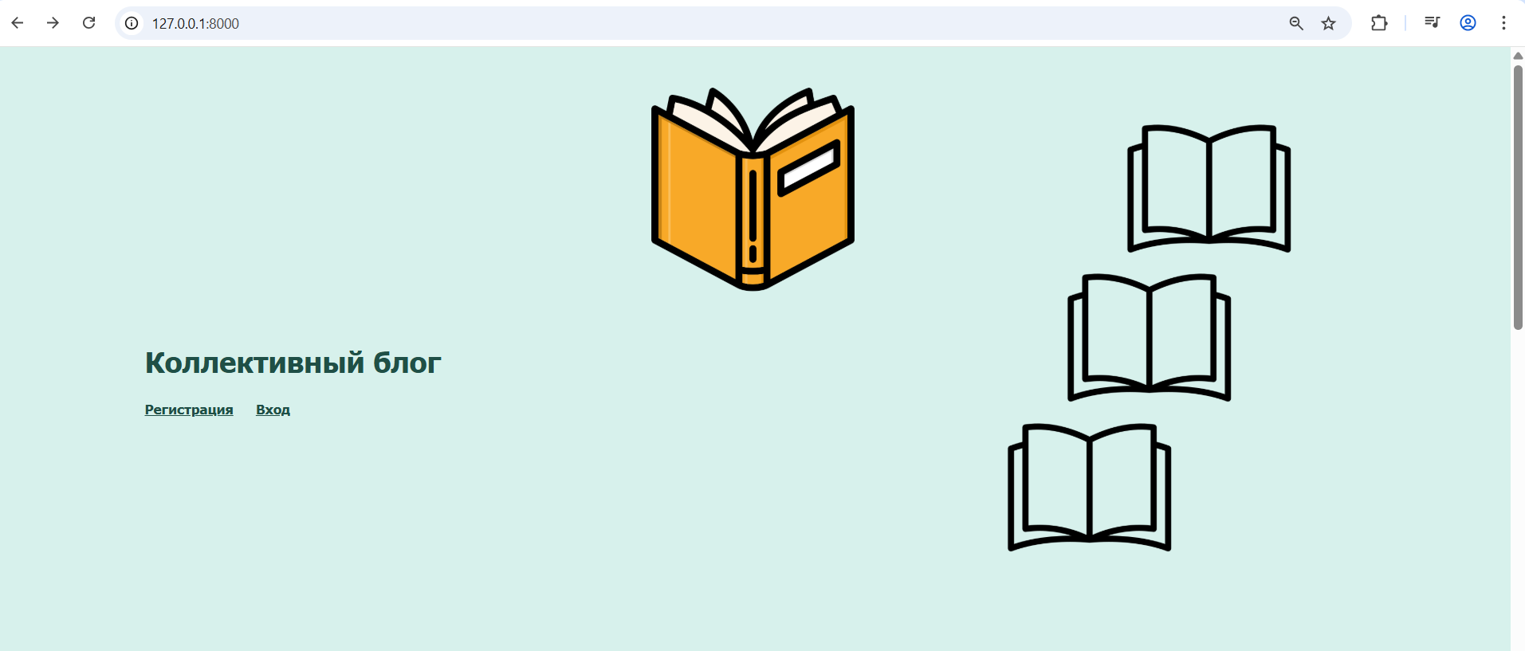
Рисунок 1 – Результат работы

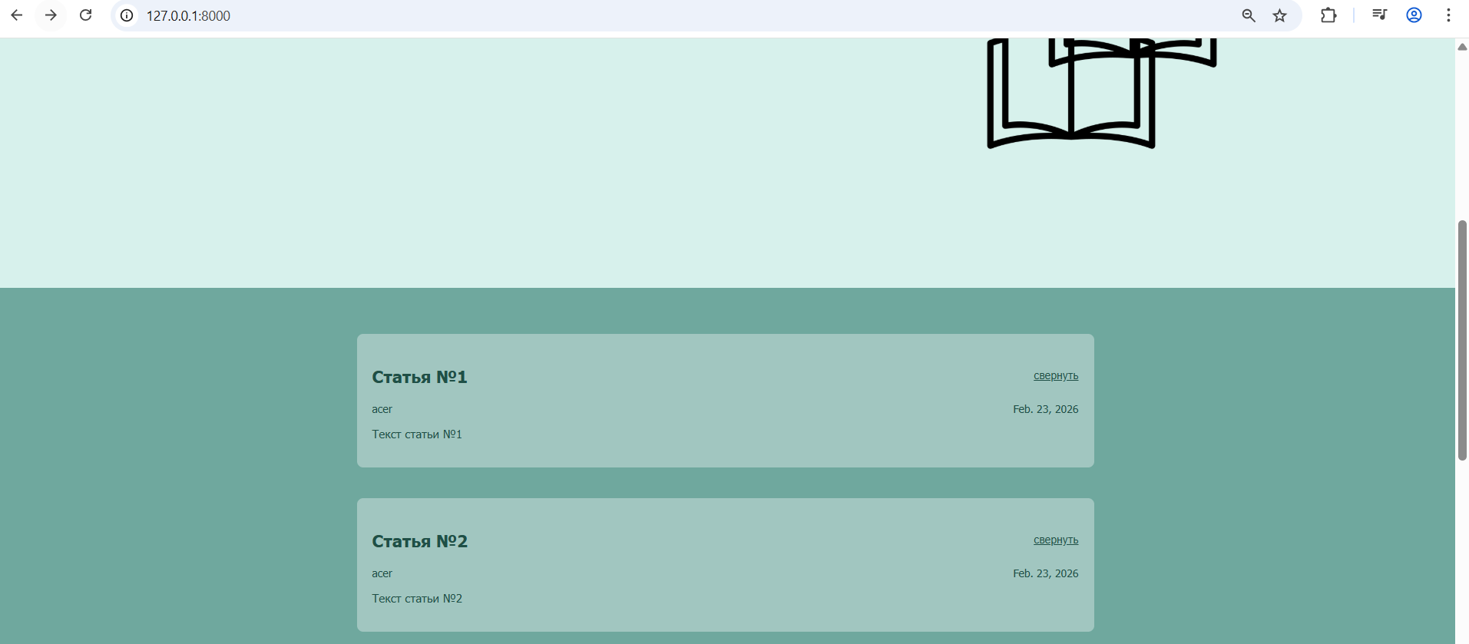
Рисунок 2 – Результаты работы

